**Nomor 1**

Verifikasi kebenaran pernyataan berikut dengan analisis data media sosial “Mayoritas orang yang bekerja di ranah kesehatan mendukung vaksinasi Covid-19”

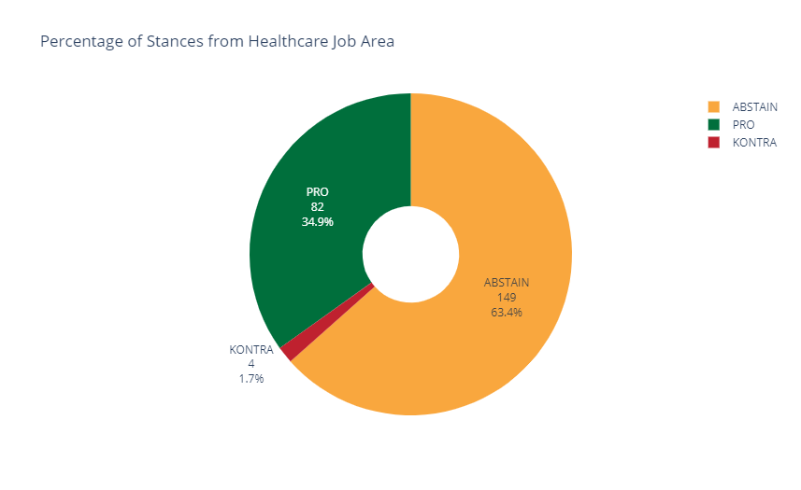

**Nomor 2**

Analisis top 3 Twitter user yang memiliki pengaruh besar dalam mengkampanyekan vaksinasi Covid-19

Untuk dapat melakukan analisis top 3 Twitter *user* yang memiliki pengaruh besar dalam mengkampanyekan vaksinasi Covid-19, dilakukan pemilihan data terlebih dahulu. Data yang digunakan adalah data *tweet* yang memiliki *stance*, terdiri dari 161.864 baris. *Stance* dari *tweet* tersebut terdiri dari pro, kontra, dan netral, sehingga dilakukan pemilihan hanya *tweet* yang pro saja yang terdiri dari 42.863 baris. Kami asumsikan bahwa prediksi tersebut sudah benar berdasarkan tahapan sebelumnya. Selanjutnya, dilakukan *join* dengan data *tweet* berdasarkan id yang didapat dari Hydrator agar dataset *tweet* memiliki atribut yang lengkap.

Selanjutnya, kami mengeksplorasi definisi “memiliki pengaruh besar”. Dalam hal ini, “memiliki pengaruh besar” dapat dilihat dari jumlah *followers* dari pengguna yang mengunggah *tweet*, serta jumlah *retweet* dan jumlah *like* terhadap *tweet* yang diunggah pengguna. Selain itu, kami juga ingin melihat pengguna dengan *tweet* pro vaksinasi Covid-19 terbanyak. Berikut berbagai temuan kami:

* Pengguna dengan jumlah *followers* terbanyak

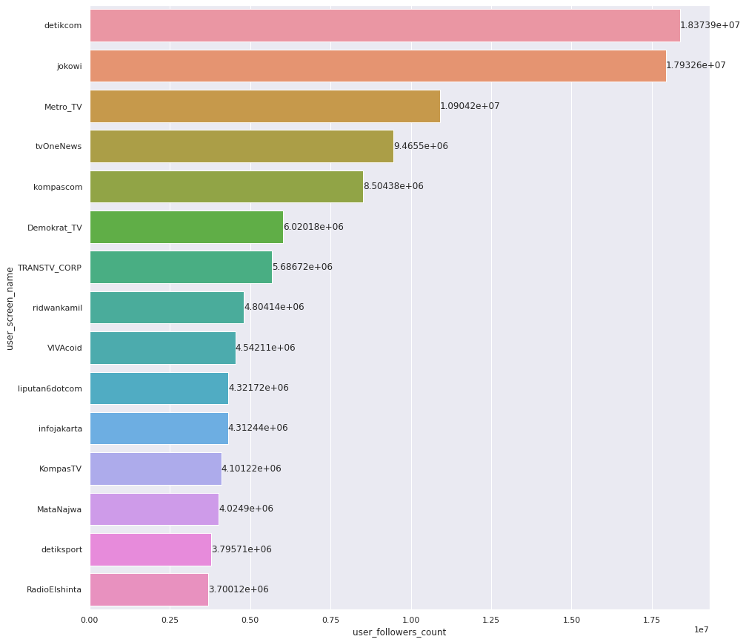

* Pengguna dengan jumlah *like* dan *retweet* terbanyak dari beberapa *tweet*-nya yang PRO vaksinasi Covid-19

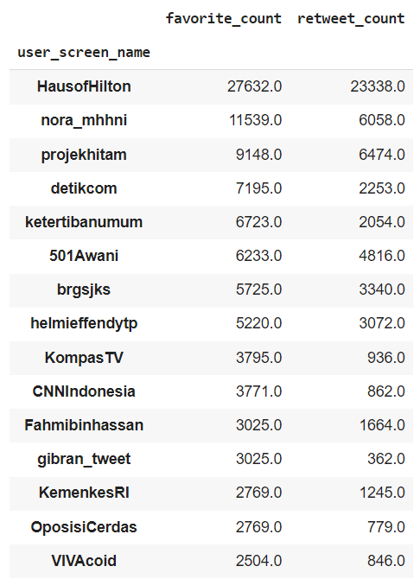

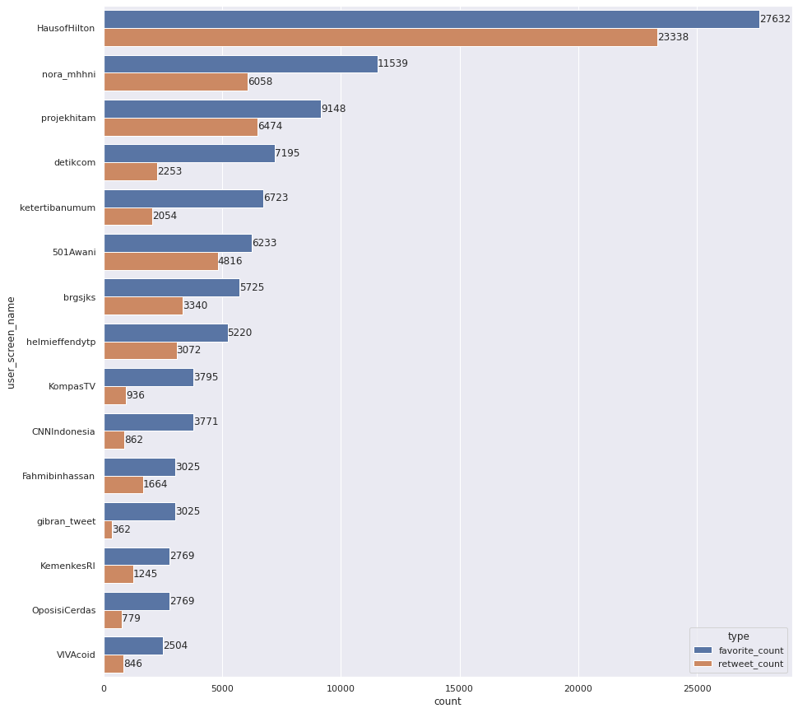

* Pengguna dengan *tweet* PRO vaksinasi Covid-19 terbanyak

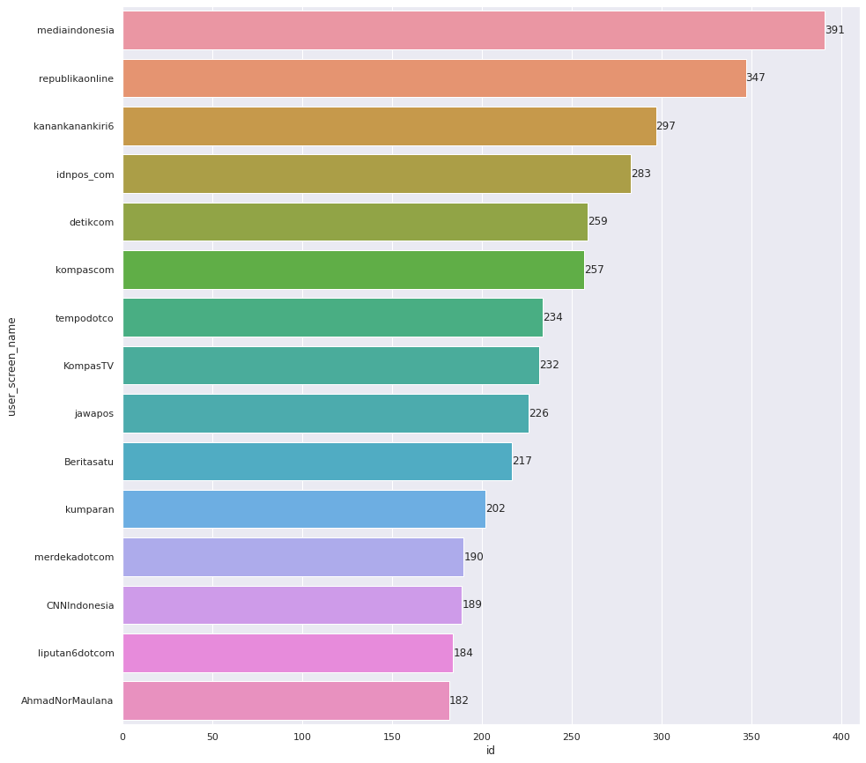

Setelah itu, dapat dilakukan juga *centrality analysis* berdasarkan jaringan antar pengguna dan aksinya yang melakukan *retweet* ataupun *like* terhadap *tweet* lainnya. Untuk itu, diperlukan data tambahan dengan fitur daftar id pengguna yang melakukan *retweet* terhadap *tweet*, dan juga id pengguna yang melakukan *like* terhadap *tweet*.

Dalam pengumpulan data tersebut, kami hanya mengambil 15 ribu data karena limitasi API dari Twitter yang dapat menghabiskan banyak waktu apabila ingin mengambil data lebih banyak lagi. Setelah mendapatkan data tersebut, dilakukan pembangunan *graph* dengan menggunakan *library* networkx dari Python.

*Graph* yang terbentuk adalah *multiplex graph* dimana *node* nya adalah id pengguna Twitter, dan *edge-*nya adalah suatu pengguna melakukan *retweet* atau *like* pada suatu *tweet* dari pengguna lainnya. Berikut merupakan rangkuman dan visualisasi dari *graph*.

* Node = User id
* Edge:
  + User id X melakukan retweet tweet dari user id Y
  + User id X melakukan like tweet dari user id Y



Setelah *graph* berhasil dibuat, dijalankan algoritma *pagerank* untuk mengetahui pengguna mana yang paling sentral, dimana pengguna lainnya banyak melakukan *retweet* dan *like* yang menuju pada pengguna dari *tweet* tersebut.

Berikut merupakan pasangan *user id* dengan nilai *pagerank*-nya diurutkan dari yang terbesar:

(69183155, 0.021899698828444693),

(17128975, 0.021518981880509505),

(71436318, 0.009691609298089205),

(23343960, 0.009269979123187097),

(887743587579944960, 0.007717083211040062),

(161236190, 0.0071091370838462856),

(1297362611026059269, 0.006418290620693366),

(759692754985242625, 0.006334692620596891),

(18129942, 0.005749871988048712),

(41730943, 0.0051038479392882564)

* *Username* Ke-10 *user id* tersebut adalah sebagai berikut:

detikcom

CNNIndonesia

KompasTV

kompascom

OposisiCerdas

KemenkesRI

drpriono1

kumparan

tempodotco

VIVAcoid

Dapat dilihat bahwa 3 *user* yang memiliki pengaruh besar dalam mengkampanyekan vaksinasi Covid-19 berdasarkan algoritma *pagerank* adalah detikcom, CNNIndonesia, dan KompasTV. Interpretasi kami adalah ketiga akun tersebut merupakan akun media berita sehingga akun tersebut memiliki peran utama sebagai inisiator untuk menyebarkan berita tentang vaksinasi Covid-19 yang tentunya mendukung vaksinasi Covid-19. Selain itu, berdasarkan jumlah *like* dan *retweet* terbanyak, 3 *user* yang memiliki pengaruh besar dalam mengkampanyekan vaksinasi Covid-19 adalah HausofHilton, nora_mhhni, dan projekhitam.

**Nomor 3**

Analisis cluster pada social network user penentang vaksinasi Covid-19

**Bonus Nomor 1**

Vaksin Covid-19 apa saja yang mendapat sentimen positif user masyarakat Indonesia?

**Bonus Nomor 2**

Apakah pertemanan (user di dunia maya) homogen berdasarkan sikap pro-kontra terhadap vaksin Covid-19 (misalnya apakah pro vaksin cenderung berteman dengan pro vaksin)?

